- 助学金设置，设置助学金名称及等级以及等级所对应的困难生档次，系统会通过困难生档次匹配相对应的助学金等级（学工处操作）
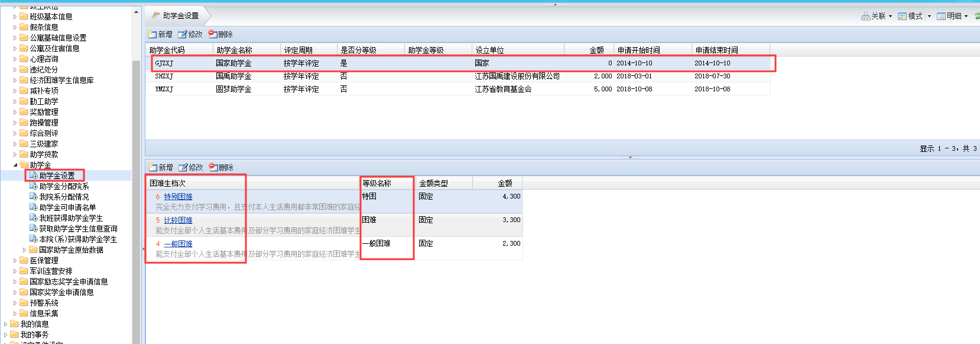
- 助学金分配到院系，分配各个院系的金额，院系助学金申请不能超过此金额（学工处操作）
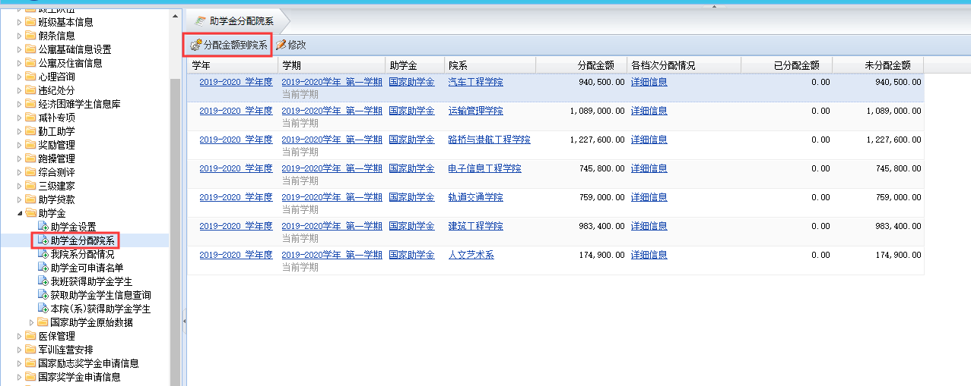
- 我院系分配情况，院系可看到本院系分配的总金额（院系操作）
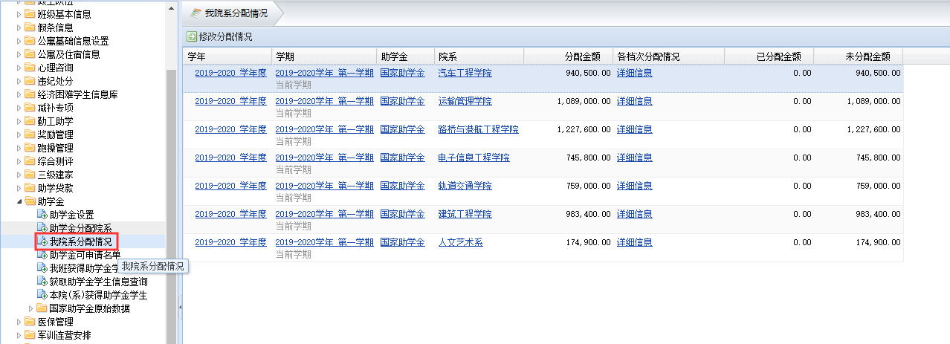
- 助学金可申请名单，通过此菜单初始化名单，条件为是困难生（只要困难生名单库里有就算）且上学年没有不及格科目，或为大一新生的困难生的学生（学工处操作）
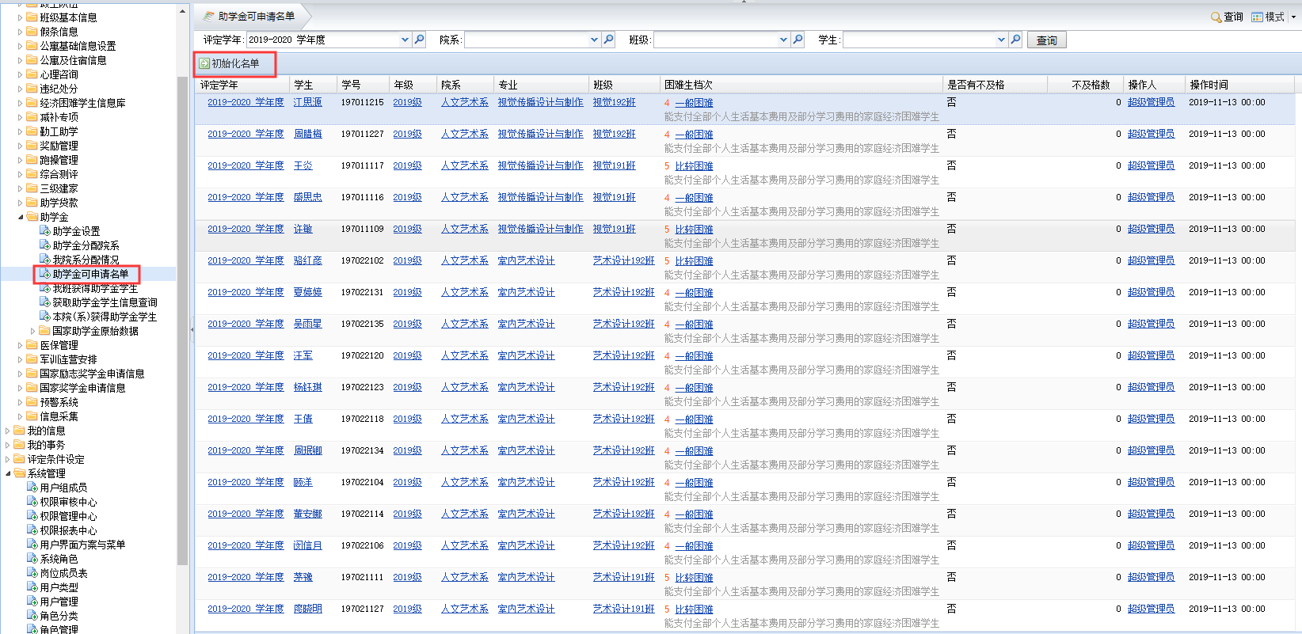
- 学生申请（学生操作）
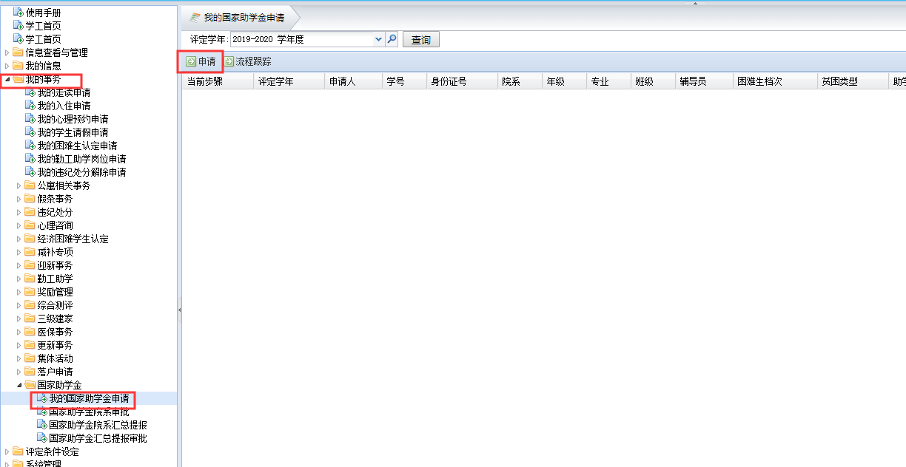
- 院系审批流程（班主任，院系学工办主任操作）
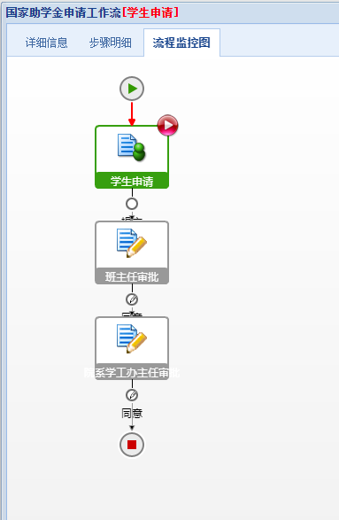
- 院系汇总提报，当院系学工办主任审批完成后，会生汇总提报流程，需要院系学工办主任等待整个院系学生申请都结束汇总到此流程时才能提交给学工处（院系操作）
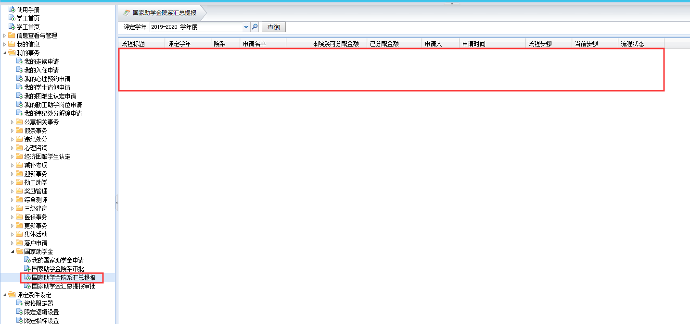
- 学工处审批（学工处操作），审批通过后会生成到获得助学金学生信息库中
- 查询获得助学金学生信息，可进行导出操作
